Oberteil für Außeneck Pultkanal 12x76,5x300, St, reinweiß, 9010
OBO Bettermann

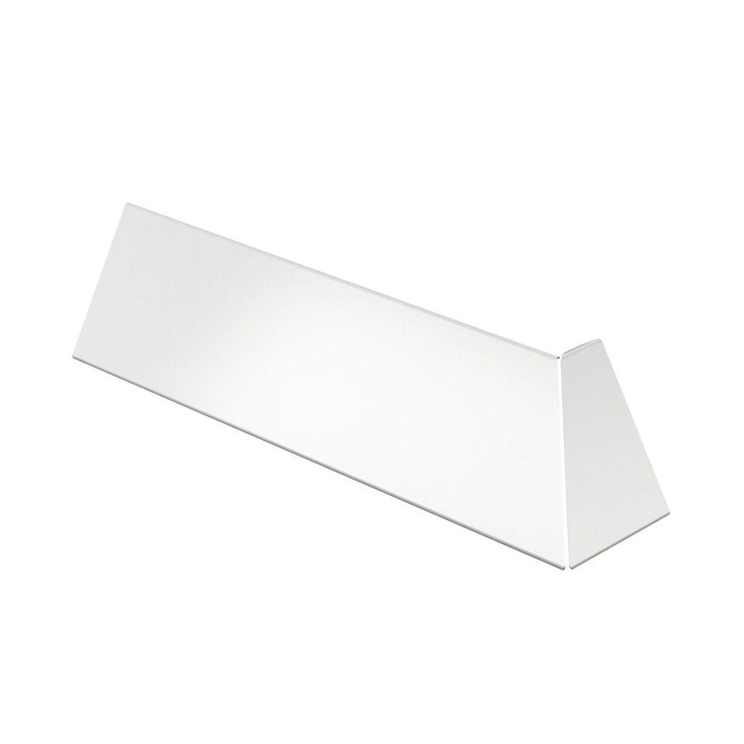Eigenschaften
GTIN:
4012195144700
HAN:
6287050
Anwendung
Außeneck
Farbton
weiß
Werkstoff
Stahl
Breite (mm)
76,50
RAL-Nummer
9010
Schlagfestigkeit
IK10
Schutzart (IP)
IP30

